DZIEŃ DOBRY DZIECI Z GR. „ STOKROTKI” I RODZICE
Środa - 14.04.2021r.
Aktywność ruchowa
Temat tygodnia: Zwierzęta i ich domy
Temat dnia: Zestaw ćwiczeń ruchowych.
Cele: rozwijanie koordynacji słuchowo – wzrokowej i sprawności fizycznej.

• Zabawa bieżna – Dobiegnij do drzewa i wróć.
Prowadzący wyznacza trasę, linie – startu i mety. Na sygnał dziecko biegnie do wyznaczonego miejsca (może to być krzesło, lub inny przedmiot), obiega je i wraca jak najszybciej na miejsce , z którego wystartowało. Czas pokonania trasy liczymy stoperem – liczy się najkrótszy czas. Trasę można wydłużyć lub urozmaicić ją dowolną przeszkodą.
• Zabawa ruchowa – Złap zielone.
Kartka w kolorze zielonym. Prowadzący pokazuje dziecku kartkę w kolorze zielonym i objaśnia zasady zabawy. Dziecko biega swobodnie po wyznaczonym terenie. Na sygnał szuka zielonego elementu, zatrzymuje się przy nim i go dotyka. Prowadzący pyta: Grasz w zielone? Dziecko odpowiada: Gram! Prowadzący pyta dalej: Masz zielone? Dziecko wskazuje zielony element i odpowiada: Mam! Zabawa się powtarza, przy czym za każdym razem dziecko musi stanąć przy innym przedmiocie (innej roślinie) w kolorze zielonym.

https://www.youtube.com/watch?v=S5TFdKc6TB4

• Zabawa orientacyjno-porządkowa – Krasnoludki i wielkoludy.
Tamburyn. Prowadzący wystukuje na tamburynie głośny, wolny rytm. Dziecko jest wielkoludem. Porusza się po całej sali w wysokim wspięciu na palcach i z rękami podniesionymi w górę – wykonuje duże kroki. Kiedy prowadzący gra cichy, szybki rytm, dziecko staje się krasnoludkiem. Kładzie dłonie na kolanach, przykuca i w takiej pozycji porusza się po pokoju.
• Zabawa bieżna – Czarodziejskie różdżki.
Dowolne nagranie muzyki tanecznej, wycięte z papieru dwie sylwety kolorowych różdżek (para ). Prowadzący wręcza dziecku sylwety kolorowych czarodziejskich różdżek (każda różdżka musi mieć swoją parę). Przy dźwiękach muzyki różdżka z prawej ręki wykonuje swój magiczny taniec – czaruje. Następnie różdżka z lewej ręki wykonuje takie same ruchy – naśladuje różdżkę z prawej ręki. Następnie różdżki wykonują swój taniec synchronicznie – obie wraz. W trzecim wariancie dziecko naśladuje taniec różdżki prowadzącego i odwrotnie.
• Zabawa ruchowa z elementem rzutu i celowania – Czarodziejskie pudełko.
Kartonowe pudło, tkanina lub krepina, kilka niewielkich zabawek lub przedmiotów. Prowadzący ustawia przed dzieckiem kartonowe czarodziejskie pudło, wyłożone dowolną tkaniną lub krepiną. Dziecko wrzuca do pudła zabawki, mówiąc słowa:
Ram, tam, tam, ja marzenie jedno mam. Jak trafię do celu ,będę miał przyjaciół wielu.
Po wyczerpaniu się wszystkich zabawek, prowadzący wyjmuje z pudła zabawki zawinięte w materiał a dziecko po dotyku rozpoznaje je i nazywa, dzieląc ich nazwy na sylaby.
• Zabawa ruchowa z elementem równowagi – Pantofelek Kopciuszka.
Nagranie muzyki w rytmie marsza.
https://www.youtube.com/watch?v=afceLnZTLP4&list=PLvZlry1e_Kw863FUlvea82_WGart_hJa9
Prowadzący włącza muzykę w rytmie marsza. Dziecko porusza się po sali w rytm melodii. Podczas przerwy w muzyce naśladuje zakładanie pantofelka przez Kopciuszka – staje raz na jednej, raz na drugiej nodze.
• Zabawa ruchowa z elementem skoku i podskoku – Fosa.
Niebieskie szarfy lub skakanki.
Prowadzący układa na podłodze dwie równoległe linie, w odległości ok. 50 cm od siebie. Będą one imitowały fosę. Dziecko przeskakuje obunóż przez fosę, żeby dostać się na drugą stronę – do zamku. Prowadzący dostosowuje szerokość fosy do możliwości dzieci.

- Jak nazywa się zwierzę , które było w zaprzęgu Kopciuszka?
Pokoloruj obrazek.

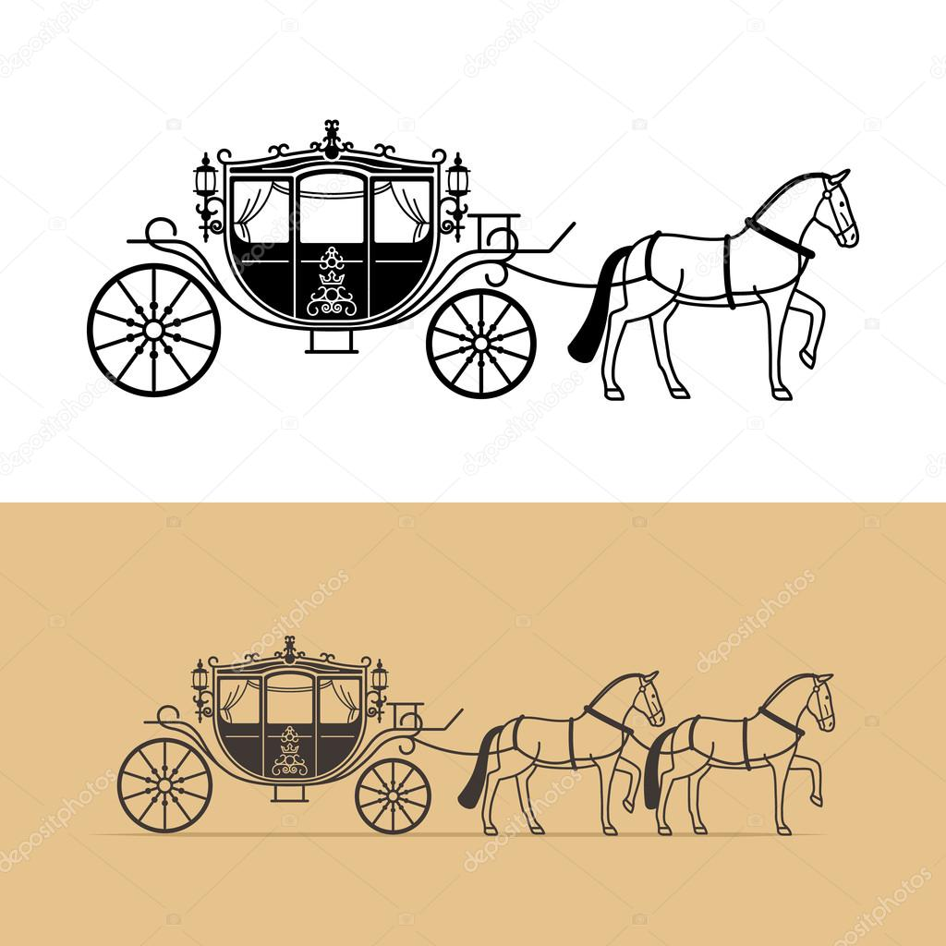

DZIĘKUJĘ ZA UDZIAŁ WE WSPÓLNEJ ZABAWIE
ZAPRASZAM JUTRO DO ODWIEDZENIA NASZEJ STRONY
SERDECZNIE POZDRAWIAM
DO WIDZENIA

